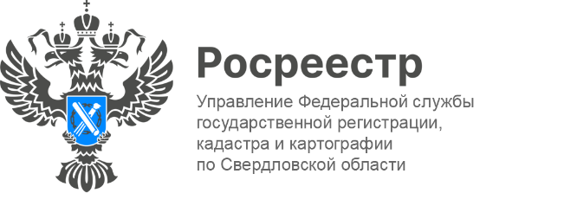

ПРЕСС-РЕЛИЗ

Росреестр разъясняет: Необходимо соблюдать правила пожарной безопасности при использовании земельных участков

В связи с началом пожароопасного сезона Управление Росреестра по Свердловской области напоминает правообладателям земельных участков о необходимости соблюдения правил противопожарного режима, согласно которымна землях сельскохозяйственного назначения, землях запаса и землях населенных пунктов запрещается выжигание сухой травянистой растительности, стерни, пожнивных остатков, а использование открытого огня и разведение костров может проводиться при условии соблюдения требований пожарной безопасности.

Помимо этого, введениев регионе особого противопожарного режима предусматривает полный запрет на использование открытого огня, сжигание мусора, проведение пожароопасных работ на землях лесного фонда, сельскохозяйственного назначения и населенных пунктов, а также землях промышленности, энергетики, транспорта, связи, радиовещания, телевидения, информатики, землях для обеспечения космической деятельности, обороны, безопасности и иного специального назначения.

Нарушение требований пожарной безопасности в условиях особого противопожарного режима влечет наложение административного штрафа:
— на граждан в размере от 10 до 20 тыс. рублей;
— на должностных лиц — от 30 до 60 тыс. рублей;
— на лиц, осуществляющих предпринимательскую деятельность без образования юридического лица, — от 60 до 80 тыс. рублей;
— на юридических лиц — от 400 до 800 тыс. рублей.

Согласно требованиям статьи 42 Земельного кодекса Российской Федерации собственники земельных участков и лица, не являющиеся собственниками земельных участков (землепользователи, землевладельцы и арендаторы), обязаны осуществлять мероприятия по охране земель, лесов и других природных ресурсов, в том числе меры пожарной безопасности, а в случае обнаружения пожара на земельном участке, используемом для сельскохозяйственного производства, — немедленно уведомить пожарную охрану и оказывать ей содействие при тушении пожара.

- При проведении выездных контрольных (надзорных) мероприятий в рамках осуществления федерального государственного земельного контроля (надзора) перед Росреестром стоят задачи по участию в предупреждении и ликвидации последствий чрезвычайных ситуаций, вызванных природными пожарами, в том числе посредством профилактической и разъяснительной работы, - отметил начальник отдела государственного земельного надзора Управления Артем Селянин.

- Во всех территориальных органах Росреестра и филиалах ППК «Роскадастр» организовано взаимодействие с территориальными подразделениями МЧС России, Россельхознадзора, органами исполнительной власти субъектов Российской Федерации и органами местного самоуправления по пресечению фактов выжигания растительности, а также по вопросам оперативного предоставления сведений о земельных участках, на которых возникли природные пожары, и участках, которые потенциально входят в зону неконтролируемого выжигания, - сказала заместитель руководителя Управления Росреестра по Свердловской области Татьяна Янтюшева.

Напомним, с 12 апреля в Свердловской области начал действовать особый противопожарный режим. В муниципалитетах Северного управленческого округа он будет введён на неделю позже – с 19 апреля.

Как отметил первый заместитель губернатора Свердловской области Алексей Шмыков: «В период действия особого противопожарного режима в регионе будет запрещено разведение костров, использование открытого огня, в том числе в металлических ёмкостях и мангалах, сжигание мусора, сухой травы, проведение пожароопасных работ. Туристические группы не смогут организовать стоянки и ночлег вне специально отведенных мест. Все эти предупредительные меры направлены на защиту лесов Среднего Урала от пожаров».

Контакты для СМИ
Пресс-служба Управления Росреестра по Свердловской области
+7 343 375 40 81

press66_rosreestr@mail.ru
www.rosreestr.gov.ru
620062, г. Екатеринбург, ул. Генеральская, 6 а.

